Депутаты КГС

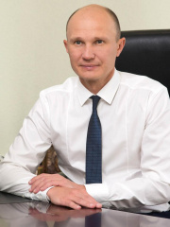

Токарев Владимир Валерьевич
Избирательный округ №14
Дата и место рождения: 1974 год, город Курск.
Образование:
в 1996 году окончил Курский государственный технический университет по специальности "инженер-программист";
в 2009-м окончил Курский институт государственной и муниципальной службы.
Трудовая деятельность:
С 1996 года по 2008 - инженер-программист, руководитель коммерческих предприятий.
С 2008 по 2012 год - председатель комитета Курского городского Собрания четвертого созыва на постоянной основе.
С 2012 года по 2017 год - председатель комитета Курского городского Собрания пятого созыва на постоянной основе.
С 2017 года по 2022 год - председатель комитета Курского городского Собрания шестого созыва на постоянной основе.
С 2022 года по н.в. - председатель Курского городского Собрания седьмого созыва.
Общественная деятельность:
Член Политической партии «Единая Россия».
Депутат Курского городского Собрания второго, третьего, четвертого и пятого созывов.
Награжден знаком «За особые заслуги перед городом Курском», Почетной грамотой Курской областной Думы «За развитие местного самоуправления».
Женат, воспитывает троих детей.

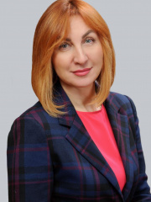

Беседина Елена Вячеславовна
Единый избирательный округ
Дата и место рождения: 1969 год, город Курск.
Образование:
В 1988 году окончила Курское педагогическое училище.
В 1994 году – Курский государственный педагогический институт по специальности «учитель начальных классов».
В 2009 году – Курский институт государственного и муниципального управления по специальности «Государственное, муниципальное управление».
Трудовая деятельность:
С 1988 года по 2022 год работала в средней общеобразовательной школе № 35 города Курска: учитель начальных классов, заместитель директора по воспитательной работе, директор муниципального бюджетного общеобразовательного учреждения «Средняя общеобразовательная школа № 35 им. К.Д. Воробьева.
С 2022 года по н.в. - заместитель председателя Курского городского Собрания седьмого созыва.
Обшественная деятельность:
Член ВПП «ЕДИНАЯ РОССИЯ», член местного политсовета Железнодорожного округа города Курска, секретарь первичной организации партии «ЕДИНАЯ РОССИЯ».
Депутат Курского городского Собрания V созыва.
Почетные звания:
Почетный работник общего образования РФ, победитель конкурса лучших учителей РФ, Лауреат муниципальной премии «Признание» в области образования в номинации «Руководитель», победитель Всероссийского конкурса «Менеджер года – 2016», Ветеран труда.
Замужем. Имеет взрослого сына.

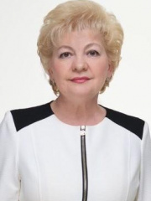

Чертова Алла Альбертовна
Единый избирательный округ
Дата и место рождения: 13 марта 1961 года, город Курск.
Образование:
в 1985 году окончила Курский государственный педагогический институт по специальности "Педагогика и методика начального обучения";
в 1997 году окончила Орловскую региональную академию государственной службы, по специальности "Государственное и муниципальное управление".
Трудовая деятельность:
C 1978 по 1980 - Руководитель кружка, Дворец культуры завода РТИ Курск;
С 1980 по 1983 - Старшая пионервожатая, школа №46;
С 1983 по 1985 - Методист и руководитель кружка, промышленный Дом пионеров;
С 1985 по 1986 - Инструктор горкома ВЛКСМ;
С 1986 по 1992 - Секретарь горкома ВЛКСМ;
С 1992 по 1997 - Председатель комитета по делам молодежи Администрации города Курска;
С 1997 по 1999 - Начальник управления туризма, домов и баз отдыха Администрации Курской области;
С 1999 по 2000 - Начальник управления по делам молодежи и туризму Правительства Курской области;
С 2000 - Председатель комитета по делам молодежи и туризму Курской области;
С 2017 по 2022 - Председатель Курского городского Собрания VI созыва;
С 2022 по н.в. - Заместитель Председателя Курского городского Собрания VII созыва.
Общественная деятельность:
Член Политической партии «Единая Россия».
Депутат Курского городского Собрания шестого, седьмого созывов.
Почетные звания и награды:
25.06.2001 - Почетная грамота Министерства образования Российской Федерации За вклад в реализацию государственной молодежной политики, организацию поддержки инициатив молодых граждан, молодежных объединений
22.01.2003 - Нагрудный знак Министерства образования Российской Федерации «Почетный работник сферы молодежной политики»
20.04.2005 - Почетный знак г.Курска «За особые заслуги перед городом Курском»
13.10.2009 - Почетная грамота Министерства спорта и туризма Российской Федерации за заслуги в сфере физической культуры и спорта, туризма, молодежной политики и плодотворный добросовестный труд
10.05.2011 - Нагрудный знак Министерства спорта и туризма Российской Федерации «Почетный работник туриндустрии»
18.05.2012 - Почетная грамота Министерства культуры Российской Федерации «За успехи в патриотическом воспитании»
09.03.2016 - Почетная грамота Федерального агентства по делам молодежи за содействие в решении задач, возложенных на Федеральное агентство по делам молодежи.
06.09.2016 - Памятный знак «За Труды и Отечество».
29.11.2016 - Почетное звание «Почетный работник органов государственной власти и местного самоуправления Курской области».
24.09.2019 - Медаль «За помощь и содействие ветеранскому движению.
29.12.2021 - Медаль за заслуги перед Курской областью III степени.

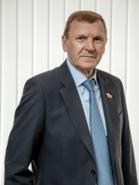

Агрызков Георгий Васильевич
Избирательный округ №16
Родился 6 мая 1954 года в днревне Дремо-Черемошки Курской области.
В 1991 году окончил Курский политехнический институт по специальности "Промышленное и гражданское строительство".
Член партии "Единая Россия".
Начал трудовую деятельность в 1977 году мастером дорожной передвижной механизированной колонны треста "Дорспецстрой". Прошел путь до директора ДМПК.
В 1998 году назначен руководителем комитета строительства и эксплуатации автодорог Правительства Курской области.
В 2000-м году вернулся на производство в трест "Дорспецстрой".
С 2024 года по настоящее время- директор ООО "Автобан".
В Курском городском Собрании работает в двух комитетах: по градостроительству и развитию городского хозяйства, а также по вопросам экономической политики.

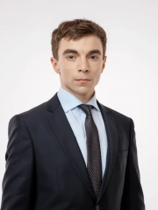

Березин Дмитрий Станиславович
Избирательный округ №10
Дата рождения: 11 мая 1994 года.
Место рождения: гор. Курск Курской области.
Образование:
2016 – ЮЗГУ, экономика
Квалификация: бакалавр
2019 – ЮЗГУ, государственное и муниципальное управление (диплом 104624 4300074)
Квалификация: магистр
Семейное положение: холост
Трудовая деятельность:
- 2019 – по настоящее время - ООО «ГРААЛЬ», директор
Дополнительная информация:
2019-2022 Депутат Представительного Собрания Курского района Курской области
Руководитель регионального штаба Курского регионального отделения МГЕР

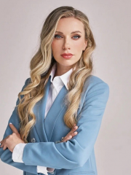

Васильева Светлана Вадимовна
Единый избирательный округ
Дата рождения: 02.04.1992 года.
Место рождения: город Курск.
Образование:
2009-2014 – Российский государственный социальный университет, г. Курск, факультет экономики и финансов
Специальность: Маркетинг
2009-2015 – Российский государственный социальный университет, г. Курск, факультет экономики и финансов
Специальность: Финансы и кредит
2018-2021 – Курский государственный университет, факультет физической культуры и спорта
Специальность: Тренер-преподаватель
Награды:
Многократная победительница и призёр первенств и чемпионатов Курской области, ЦФО и Всероссийских соревнований по легкой атлетике.
Семейное положение: замужем.
Трудовая деятельность:
- январь 2021 г по настоящее время – Детский семейный тренер;
- март 2020 г.- март 2021г. – ООО «КУРССТРОЙ» – Менеджер по маркетингу и рекламе (Создание и внедрение новых рекламных продуктов, ведение переговоров с различными контрагентами по размещению рекламного контента. Мониторинг рекламных продуктов конкурентов.).
Дополнительная информация:
Учредитель и резидент Фонда поддержки и укрепления современной культуры;
Кандидат в мастера спорта по легкой атлетике;
Участник образовательного семинара «Молодой лидер» Высшей партийной школы, 2022 г.;
Победитель пятого сезона проекта политстартап.

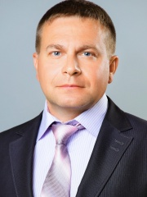

Выскребенцев Артем Анатольевич
Единый избирательный округ
Политическая партия СПРАВЕДЛИВАЯ РОССИЯ.
Дата и место рождения: 20 октября 1974 г. в г. Курске.
Образование:
В 1996 г. окончил экономический факультет Курской государственной сельскохозяйственной академии им. профессора Иванова по специальности "экономист по бухгалтерскому учету, финансам, аудиту".
В 1997-1998 г. обучался в Московской академии менеджмента и агробизнеса. Дважды проходил стажировку по обмену опытом ведения сельского хозяйства в Германии.
Трудовая деятельность:
С 1995 г. по 2007 г. – индивидуальный предприниматель.
С 2007 г. по 2013 г. – заместитель директора по производству ООО «СтальМонтаж»
С 2013 г. по настоящее время занимается предпринимательской деятельностью.
Общественная деятлеьность:
С 2012 г. - член политической партии «Справедливая Россия».

Женат. Воспитывает сына и дочь.

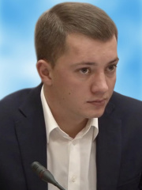

Демин Павел Владимирович
Избирательный округ №1
Дата и место рождения:
23 июня 1990 года, город Курск.
Образование: в 2014 году окончил юридический Факультет Российского Государственного Социального Университета.
Трудовая деятельность:
С 2006 по 2016 год работал в различных организациях в сфере снабжения и сбыта.
С 2016 года - исполнительный директор ООО Строительная Компания «Базальт».

Женат.

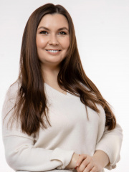

Дериглазова Ирина Анатольевна
Избирательный округ №5
Родилась 19 февраля 1979 года в г. Курске
Место жительства – Курск
Гражданка Российской Федерации
Первый заместитель генерального директора АО «Курский завод КПД им. А.Ф.Дериглазова»
Образование:
Образование высшее, в 2001 г. Закончила «Курскую государственную сельскохозяйственную академию им. И.И. Иванова», по специальности экономист.
Трудовая деятельность:
С 2001 г. Начала работать на ОАО «Курский завод КПД» в должности начальника финансового отдела, с 2008 г. Заместитель генерального директора по финансовой работе, с 2012 г. Первым заместителем генерального директора.
Член партии ЕДИНАЯ РОССИЯ с 2002 г.
Семейное положение:
Замужем, имеет трех несовершеннолетних детей.

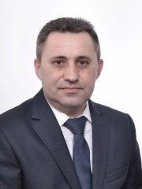

Дмитров Виктор Анатольевич
Единый избирательный округ
Дата и место рождения: 4 сентября 1962 года, Железногорский район Курской области.
Образование: в 1987 году окончил Курский государственный педагогический институ по специальности русский язык и литература.
Трудовая деятельность:
С подросткового возраста на протяжении десяти лет профессионально занимался дзюдо. Выполнил норматив кандидата в мастера спорта.
1990 - 1999 г.г. руководил и вел тренерскую работу в подростковом клубе «Юность».
1999 - 2006 г.г. работал тренером-преподавателем по дзюдо в ДЮСШ ЗАО «Курскрезинотехника».
2006 - 2011 г.г. - тренер-преподаватель секции дзюдо ДЮСШ «Медведь».
С 2011 года директор муниципального бюджетного учреждения дополнительного образования «Детско-юношеская спортивная школа бокса».
Общественная деятельность:
Член партии «Единая Россия».
Награды:
Награжден почетным знаком «Отличник физической культуры и спорта».
Женат. Воспитывает двоих сыновей.

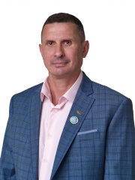

Евглевский Сергей Владимирович
Единый избирательный округ
Дата рождения: 12 июля 1978 г.
Место рождения: Курская область, г. Курск.
Образование: Высшее профессиональное.
В 2000 г. окончил Курский Государственный технический университет. Специальность: инженер-электрик.
В 2021 году окончил магистратуру Курской академии государственной и муниципальной службы по направлению экономика.
Семейное положение: Женат, воспитывает дочь.
Профессиональная деятельность
· 2017-по настоящее время ООО «ЦентрСтройИнвест». Должность: Генеральный директор;
· 2005-2011 г. ООО «Генстройсервис и К». Должность: Коммерческий директор;
· 2000-2005 г., ООО «Феликс». Должность: Инженер-электрик.
Общественная деятельность
· С 2019 г., и по настоящее время, председатель Региональной Общественной Молодежной Организации РСВА «НАСЛЕДИЕ»;
· С 2004 г. - член «Российского Союза ветеранов Афганистана» (РСВА);
· Член Общественной организации МВД и Внутренних войск;
Член Координационного Совета Ветеранских Общественных Организаций.

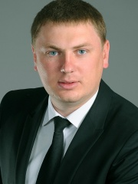

Евдокимов Дмитрий Викторович
Избирательный округ №15

Дата и место рождения: 7 сентября 1982 год, город Курск.
Образование:
В 2002 году окончил Курский филиал «Орловского юридического института МВД России».
В 2008 году окончил «Московский институт права».
Трудовая деятельность:
2009 - 2013 годы - сотрудник комитета организационной и кадровой работы Администрации города Курска.
2013-2018 годы - директор ООО «СитиЛайн».
С 2018 года директор ООО "Санаторий «Солувушка».
Общественная деятельность:
Член Партии «ЕДИНАЯ РОССИЯ».
С 2016 года председатель комитета по развитию малого и среднего предпринимательства Совета молодых депутатов Курской области.
2014 - 2017 годы - депутат Представительного Собрания Курского района Курской области по №15 одномандатному избирательному округу III созыва.
2017 - 2022 годы - депутат Курского городского Собрания по №15 одномандатному избирательному округу VI созыва.
С 2022 года - депутат Курского городского Собрания по №15 одномандатному избирательному округу VII созыва.
С 2022 года заместитель председателя комитета по градостроительству и развитию городского хозяйства.
Семейное положение: Женат. Воспитывает дочь.

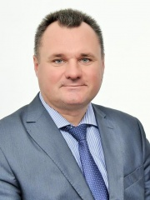

Ельников Андрей Петрович
Избирательный округ №11

Дата и место рождения: 12 марта 1976 года, Курская область
Образование:
В 1998 году окончил Курский государственный технический университет по специальности "юрист".
В 1999 году окончил Курский государственный технический университет по специальности "экономист".
Трудовая деятельность:
С 1998 по 1999 год работал консультантом правового управления в аппарате Курской областной Думы.
С 1999 года по настоящее время работает в АО «Курский завод КПД им.А.Ф.Дериглазова», с 2001 года в должности заместителя генерального директора по правовым вопросам и управлению персоналом. Является членом Совета директоров АО «Курский завод КПД им.А.Ф.Дериглазова».
Является членом Партии «Единая Россия» с 2002 года.
Женат. Воспитывает троих детей.

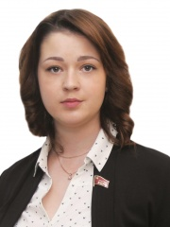

Канунникова Светлана Игоревна
Единый избирательный округ
Политическая партия "КОММУНИСТИЧЕСКАЯ ПАРТИЯ РОССИЙСКОЙ ФЕДЕРАЦИИ".
Дата и место рождения: 22 июня 1986 года.
Образование: в 2009 окончила Курский институт менеджмента экономики и бизнеса по специальности "связь с общественностью".
В данный момент получает степень магистра в Академии государственной и муниципальной службы на факультете экономики.
Трудовая деятельность:
Начала трудовую деятельность В 2009 году в качестве помощника депутата Курской областной Думы на постоянной основе. Там же работает и в настоящее время.
Общественная деятельность:
2009-2012г.г. - первый секретарь Курского регионального отделения ЛКСМ РФ;
2012-2014 – заведующий отделом организационно-партийной работы Курского регионального отделения КПРФ;
с 2012 года секретарь Комитета Курского регионального отделения КПРФ.
2009-2014гг член Молодежной палаты при Курской областной Думе.
Выдвигалась кандидатом в депутаты Государственной Думы ФС РФ – 2016г.
Была избрана Депутатом Курского городского Собрания – 2014г., Курской областной Думы 2016 г.

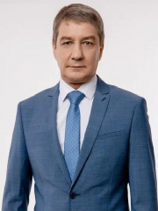

Кривов Владимир Викторович
Единый избирательный округ
Дата рождения: 07 февраля 1968 года.
Место рождения: город Курск.
Образование:
1988-1993 – Курский политехнический институт, (диплом ФВ № 385134)
Квалификация: инженер-электрик
Специальность: электроснабжение
Награды:
Отмечен поощрениями регионального уровня: Благодарностью Администрации г. Курска в 2003г.; Почетной грамотой Администрации г. Курска в 2003г.; Почетной грамотой Администрации г. Курска в 2012г.
Семейное положение: женат, воспитываю сына и дочь
Трудовая деятельность:
1986 – 1988 – служба в Советской армии.
03.1993 – 08.1993 – электромонтер МУП «Курские городские коммунальные электросети».
08.1993 – 03.1994 – инженер МУП «Курские городские коммунальные электросети».
03.1994 – 05.1996 - диспетчер предприятия сетей МУП «Курские городские коммунальные электросети».
05.1996 – 02.2001 – начальник производственно-технической службы МУП «Курские городские коммунальные электросети».
02.2001 – 04.2007 - начальник РЭС Железнодорожного округа ОАО «Курские электрические сети».
04.2007 – 02.2009 – начальник производственно-технической службы ОАО «Курские электрические сети».
02.2009 – 07.2013 – главный инженер – заместитель генерального директора ОАО «Курские электрические сети».
07.2013 –2023 – генеральный директор АО «Курские электрические сети».
2923 по н.в. заместитель директора МУП «Курскводоканал».
Дополнительная информация:
Член Национального реестра специалистов в области энергетики;
Постоянный участник семинаров и программ Министерства энергетики РФ, Международных энергетических форумов.

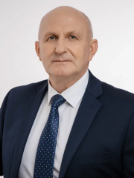

Лепшеев Дмитрий Николаевич
Избирательный округ №17
Дата рождения: 18 августа 1961 года
Место рождения: с.Немча, Большесолдатского района, Курской области.
Образование:
1978-1983 - Рыльский совхоз-техникум им. Ф.Д. Кулакова МСХ РСФСР
(диплом ЕТ 557042)
Квалификация: техник-электромеханик
Специальность: механизация и электрификация животноводства.
1983-1989 - Курский политехнический институт
факультет приборостроение и автоматики
Квалификация: инженер-электрик
Специальность: Электроснабжение промышленных предприятий городов и сельского хозяйства.
С 30.10.1979 г. по 16.11.1981 г. проходил службу в рядах Советской Армии.
Семейное положение: женат.
Трудовая деятельность :
- июнь 2019 - по настоящее время - АО "ГОРСВЕТ" г. Курска - генеральный директор АО "ГОРСВЕТ".
- июль 2015 - июнь 2019 - АО "ГОРСВЕТ" г. Курска - заместитель генерального директора АО "ГОРСВЕТ".
- март 2011 - июль 2015 - ОАО "ГОРСВЕТ" г. Курска - заместитель директора ОАО "ГОРСВЕТ".
- февраль 2007 - февраль 2011 - АО "Курские электрические сети" - заместитель начальника службы наружного освещения , а также на должности заместителя начальника службы строительства и реконструкции электрических сетей.
- май 1986 - февраль 2007 - трудовая деятельность продолжалась на малых предприятиях областного центра.
- май 1984 - апрель 1986 - "Рыльский мехлесхоз" - электриком 5-го разряда.
- июль 1983 - май 1984 - "Рыльский сырзавод" - электриком 4-го разряда.
Член ВПП "Единая Россия".

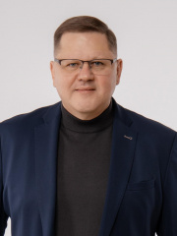

Лифинцев Олег Иванович
Единый избирательный округ
Дата и место рождения: 19 августа 1969 в г. Курск
Образование:
В 2000 г. окончил Курский государственный технический университет, промышленное и гражданское строительство, инженер;
2009 г., Курский государственный технический университет, юриспруденция.
Трудовая деятельность:
Генеральный директор ООО «Интерпроект».
Общественная деятельность
Депутат «Курского городского Собрания» 5-го, 6-го, 7-го созывов.
Заместитель председателя комитета по вопросам экономической политики в КГС.
Член Попечительского совета Курского политехнического колледжа.
Член политической партии «ЕДИНАЯ РОССИЯ».

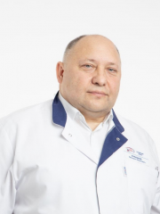

Лукашов Михаил Иванович
Единый избирательный округ
Дата и место рождения:
16 ноября 1965 года, город Валуйки Белгородской области.
С 1984 по 1986 год проходил воинскую службу в рядах Вооруженных Сил СССР.
Образование:
в 1992 году окончил Курский государственный медицинский институт по специальности «Лечебное дело»;
в 2000 году окончил Орловскую региональную академию государственной службы по специальности «Государственное и муниципальное управление»;
в 2005 году окончил Международный институт менеджмента ЛИНК по программе «Управление деятельностью и изменениями» по специальности «Менеджмент»;
в 2011 году окончил Индустриальный институт по специальности «Юриспруденция»;
в 2022 году окончил РАНХиГС при Президенте РФ по программе «Современные технологии управления в социальной сфере», получена квалификация «Специалист в социальной сфере».
Кандидат медицинских наук.
Основные этапы трудовой деятельности:
1994 –1998 год – главный врач Курского областного Центра медицинской профилактики;
1998 – 2021 год – главный врач ОБУЗ «Курский областной клинический кожно-венерологический диспансер»;
с 2021 года по настоящее время - главный врач ОБУЗ «Курская областная многопрофильная клиническая больница» комитета здравоохранения Курской области.
Общественная деятельность:
Член Политической партии «Единая Россия». Депутат Курского городского Собрания седьмого созыва. Член комитета по вопросам социальной политики.
Почетные звания и награды:
Почетное звание «Заслуженный работник здравоохранения Российской Федерации»; звание «Человек года» в номинации «Поступок года» в Курском областном конкурсе общественного признания «Курская антоновка» (2009); нагрудный знак «Отличник здравоохранения», нагрудный знак МВД России «За содействие МВД», Медаль имени Н.С. Короткова.
Женат. Есть взрослый сын.

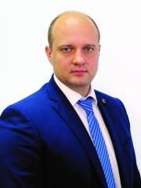

Маслов Евгений Николаевич
Избирательный округ №4
Дата и место рождения: 1980 год, г. Курск.
Образование: 2003 год окончил Курский государственный медицинский университет по специальности "Экономика и управление на предприятии в здравоохранении".
2004 год окончил Курский государственный технический университет по специальности "Юрист".
Трудовая деятельность:
2002 – 2003 гг. Дочернее Федеральное государственное унитарное предприятие «Курский центр технической инвентаризации», юрисконсульт
2003 – 2004 гг. Служба в вооруженных силах РФ
2004 – 2006 гг. Курский филиал Федерального государственного унитарного предприятия «Ростехинвентаризация», юрисконсульт
2006 – 2007 гг. Курское отделение Курского филиала Федерального государственного унитарного предприятия «Ростехинвентаризация», и.о. начальника отделения
2007 – 2012 гг. Курское отделение Курского филиала Федерального государственного унитарного предприятия «Ростехинвентаризация – Федеральное бюро технической инвентаризации», начальник отделения
2012 – 2013 гг. Курский филиал Федерального государственного унитарного предприятия «Ростехинвентаризация – Федеральное бюро технической инвентаризации», заместитель главного инженера
2013 – 2014 гг. Курский филиал Федерального государственного унитарного предприятия «Ростехинвентаризация – Федеральное бюро технической инвентаризации», главный инженер
2014 год – 23.06.15 г. Временно исполняющий обязанности Руководителя Регионального исполнительного комитета Курского регионального отделения Партии «ЕДИНАЯ РОССИЯ»
C 23.06.15 г. – н/в Руководитель Регионального исполнительного комитета Курского регионального отделения Партии «ЕДИНАЯ РОССИЯ»
Общественная деятельность:
Член политической партии "Единая Россия"

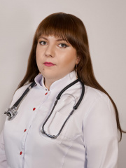

Матвеева Наталия Сергеевна
Единый избирательный округ
Дата и место рождения: в 29 октября 1990 года, город Курск.
Образование: В 2008 году окончила курскую школу № 18.
С 2008 года проходила обучение в Курском государственном медицинском университете.
С 2014 по 2015 год проходила обучение в клинической интернатуре по специальности «терапия».
Трудовая деятельность:
С 2015 года по настоящее время - врач- терапевт в поликлинике ОБУЗ КГКБ СМП.
В 2017 году прошла профессиональную переподготовку по специальности «кардиология».
Общественная деятельность:
Координатор ЛДПР по Центральному округу г. Курска.
Семейное положение:
Замужем. Воспитывает дочь.

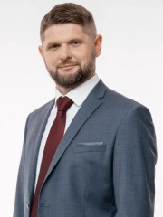

Меркулов Сергей Александрович
Избирательный округ №7
Дата рождения: 03 сентября 1984 года.
Место рождения: п. Татаренково Курский р-он.
Образование:
1999-2003 – Курский монтажный техникум
Квалификация: Техник
Специальность: Строительство и эксплуатация зданий и сооружений
2005-2009 – ГОУ ВПО «Курский государственный технический университет»,
Квалификация: Инженер
Специальность: Промышленное и гражданское строительство
Награды:
Награжден знаком отличия военнослужащих Северо-Кавказского военного округа «За службу на Кавказе», награжден почетной грамотой Курской областной Думы.
Семейное положение: женат, воспитываю 2 детей.
Трудовая деятельность:
2003 – 2005 – служба в Вооруженных Силах Российской Федерации;
С 2005 по 2020 год работал в различных организациях в сфере строительства;
2020 – по настоящее время – директор ООО «Строитель».
Дополнительная информация:
Член национального реестра строителей России.

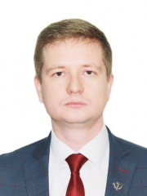

Понарин Александр Игоревич
Единый избирательный округ
Место рождение: г.Курск, 10.02.1994г.
Коммунистическая Партия Российской Федерации
Образование высшее:
1 - Курская академия государственной и муниципальной службы (Государственное и муниципальное управление) – бакалавриат.
2 - Белгородский государственный национальный исследовательский университет (Политология) – магистратура.
Трудовая деятельность:
1 – помощник депутата Курского Городского Собрания VI созыва – 2017 – 2021 год.
2 – помощник депутата Курской областной Думы VI, VII созыва – 2016 – (…)
Первый секретарь Курского Регионального Отделения Ленинского Коммунистического Союза Молодёжи Российской Федерации, член ЦК ЛКСМ РФ, первый секретарь Железнодорожного МО КПРФ.

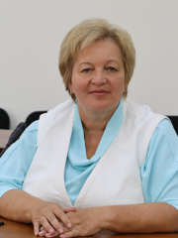

Пономарева Надежда Петровна
Единый избирательный округ
Родилась в 1962 году в дер. Хмелевская Черемисиновского района Курской области в семье колхозников.
По окончании средней школы в 1979 году поступила и в 1984 году окончила Курский государственный педагогический институт, естетственно – географический факультет по специальности "учитель химии, биологии". В 2006 году - Курский государственный университет, "менеджмент в образовании".
С 1984 по 1985 год работала учителем химии, биологии в Исаковской 8 - летней школе Черемисиновского района Курской области.
С 1985 по 1999 год работала воспитателем, заведующим д/садами г. Тула по месту службы мужа в Тульской дивизии ВДВ.
С 1999 по 2010 год работала заведующим МДОУ «Центр развития ребенка – детский сад № 6» г. Курска.
С 2010 года по 2022 г. работала заведующим МБДОУ «Центр развития ребенка – детский сад № 98» г. Курска.
В 2021 году была избрана председателем ДОСААФ России Курской области.
В 2016 – 2021 году являлась депутатом Курской областной Думы шестого созыва по спискам Партии «ЕДИНАЯ РОССИЯ» членом постоянного комитета по образованию, науке, семейной и молодежной политике и постоянного комитета по социальной политике, здравоохранению и культуре.
2021-2022 год – депутат Курского городского Собрания VI созыва по Единому избирательному округу от партии «ЕДИНАЯ РОССИЯ».
С 2022- по н.в.- депутат Курского городского Собрания VII созыва по Единому избирательному округу от партии «ЕДИНАЯ РОССИЯ».
Заместитель секретаря КРО партии «ЕДИНАЯ РОССИЯ»
Награды:
«Почётный работник науки и образования Курской области».
«Почетный работник общего образования Российской Федерации».
Почетный знак Курской областной Думы «За вклад в развитие законодательства».
Медаль «За любовь и верность».
Медаль «95 лет ДОСААФ России».
Победитель конкурса общественного признания «Курская антоновка» с присвоением звания «Человек года» в номинации «С заботой о будущем».
Лауреат муниципальной премии «Признание» в области образования в номинации «Руководитель».
Почетная грамота Председателя ДОСААФ России.
Почетная грамота Губернатора Курской области.
Почетная грамота Курской областной Думы.

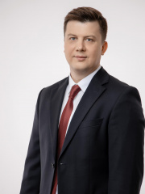

Родин Дмитрий Вячеславович
Избирательный округ №9
Дата и место рождения: 19.11.1983 года, г. Курск
Образование:
в 2005 году окончил КГТУ , специальность «Экономика и управление на предприятии», является КЭН.
Общественная деятельность:
Член политической партии «Единая Россия».
Женат, воспитывает дочь.
Трудовая деятельность:
02.2004-05.2004 | Менеджер отдела страхования ОАО «Военно-страховая компания»
06.2004-06.2005 | Ведущий специалист ОАО «Курская Ипотечная Корпорация»
07.2005-12.2013 | Начальник отдела, заместитель генерального директора, генеральный директор ООО «Курская Универсальная Лизинговая Компания»
01.2014 - по настоящее время | Генеральный директор ООО «ПрофГрадъ»

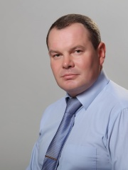

Серебренников Константин Борисович
Избирательный округ №6
Дата и место рождения: 1974 год, Оренбургская область.
Образование:
в 1996 году закончил инженерно-строительный факультет Курского государственного технического университета.
Трудовая деятельность:
Началась в 1989 году.
Генеральный директор ООО «Капитал Инвест».
Общественная деятельность:
Член Общественного Совета организации строителей города Курска.
Женат, воспитывает троих детей.

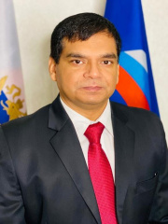

Сингх Абхай Кумар
Единый избирательный округ
Место рождения: город Патна в северной части Индии.
Приехал в СССР ( в город Курск) в 1991 году.
В 2010 году получил гражданство РФ.
Образование:
С 1991-1992 году изучал русский язык при Курском государственном медицинском институте.
В 1992 году поступил в Курский государственный медицинский институт на лечебный факультет.
В 1999 году окончил Тверскую Государственную медицинскую академию по специальности "врач".
В 2013 году окончил Российский государственный социальный университет по специальности "менеджмент организации".

Трудовая деятельность:
с 1999г. по 2017г. являлся учредителем и директором фармацевтической фирмы ООО «ГАТАЖ».
с 2017г. – директор ООО «Прогресс», где и работает по настоящее время
с 2017г. по 2022г.- депутат Курского городского Собрания 6 созыва
с 2022г.- депутат Курского городского Собрания 7 созыва
с 2022г. – зам. председателя комитета Курского городского Собрания по законодательству и правовому регулированию.

Общественная деятельность:
В 2016 году по 2019 год образовал Акционерную некоммерческую организацию Индийско- русского содружества и культурного общения и работал в должности президента.
Женат, воспитывает двоих детей.

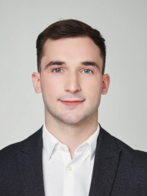

Сысоев Максим Александрович
Единый избирательный округ

Год рождения: 24.08.2000г.р.
Место рождения: пос. Кшенский Советского р-на Курской область.
ТРУДОВАЯ ДЕЯТЕЛЬНОСТЬ
1. Благотворительный фонд поддержки образовательных программ «КАПИТАНЫ»
Трудовая функция: Исполнительный директор программы «Школа новой политики».
С 2021 по н.в.
ОБРАЗОВАНИЕ
1. Советский социально-аграрный техникум имени В.М. Клыкова Дата окончания: 2020
Квалификация: Слесарь по ремонту автомобилей, оператор заправочных станций, водитель автомобиля.
Профессия: Автомеханик.
2. РЭУ им. Г.В. Плеханова
Факультет: факультет бизнеса «КАПИТАНЫ»
Направление: менеджмент в инновационном и социальном предпринимательстве (бакалавриат).
ДОПОЛНИТЕЛЬНАЯ ИНФОРМАЦИЯ
1. Руководитель регионального отделения политической партии «Новые люди» в Курской области.
2. Член политической партии «Новые люди».
3. Место, дата и время приема: каждая крайняя рабочая пятница месяца с 13:00 до 14:00. При предварительной записи возможны иные часы приема. Адрес: ул. Большевиков, д.29АК1.
4. Семейное положение: женат.

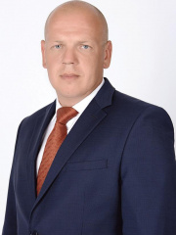

Тимофеев Константин Константинович
Единый избирательный округ
Место и дата рождения: город Курск 26 июля 1978 год
Образование:
В 2000 году окончил Курский государственный технический университет по специальности "Автомобили и автомобильное хозяйство".
В 2010 году окончил Юго-Западный государственный университет по специальности "Юриспруденция".
В 2010 году окончил Финансовый университет при Правительстве Российской Федерации (город Москва) по специальности "Финансы и кредит".
Трудовая деятельность:
С 1998 года индивидуальный предприниматель – продажа запчастей и техническое обслуживание автомобилей, производство пищевых продуктов, услуги общественного питания.
С 2010 года Генеральный директор ООО «КИТ СЕРВИС» ремонт и техническое обслуживание автомобилей, продажа автозапчастей шин дисков.
С 2015 года член партии «ЛДПР».
С 2017 помощник Депутата Курской областной Думы.
С 2022 Депутат Курского городского Собрания.
Семейное положение:
Женат, воспитывает четверых детей.

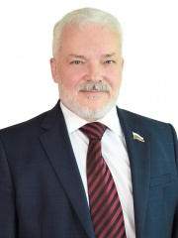

Ткаченко Владимир Александрович
Избирательный округ №2
Дата и место рождения: 19 июня 1962 года, Курск.
Образование:
В 2004 году окончил Московский государственный социальный университет Министерства труда и социального развития Российской Федерации по специальности "юриспруденция".
В 2012 году окончил Российский государственный социальный университет по специальности "государственное и муниципальное управление".
Трудовая деятельность:
В 1980 г. был призван на службу в армию.
После службы работал токарем и гравером на заводе КЗПА. В свободное от работы время занимался обучением детей чеканке и художественной резьбе по дереву.
Стал одним из инициаторов создания сельскохозяйственной авиакомпании «Авиахим», которая была признана управлением гражданской авиации лучшей с/х авиакомпанией в Центральном Черноземье.
В 2003 г. был избран депутатом Курского городского Собрания III созыва, в 2004 г. — председателем Курского городского Собрания.
С 2009 по 2012 год работал генеральным директором «Оздоровительного, водно-спортивного, рекреационного Центра».
С 2012 по 2017 год - заместитель председателя Курского городского Собрания V созыва. Член комитета по законодательству и правовому регулированию. Член комитета по градостроительству и развитию городского хозяйства.
С 2017 по н.в. -советник Курского филиала ФГБУ "Орловский референтный центр службы по ветеринарному и фитосанитарному надзору"
Общественная деятельность:
Руководитель «Фонда поддержки и развития культуры и спорта»;
Председатель Правления КРОО «Православное общество преподобного Серафима Саровского»;
Председатель Попечительского совета Храма во имя преподобного Серафима Саровского и собора Курских Святых.
Депутат Курского Городского Собрания IV созыва. Председатель Комитета по законодательству и правовому регулированию Курского городского Собрания.
Член политической Партии «ЕДИНАЯ РОССИЯ» с первых дней организации.
Член регионального политсовета КРО Партии «ЕДИНАЯ РОССИЯ».
Секретарь политического совета отделения Партии «ЕДИНАЯ РОССИЯ» в Железнодорожном округе г. Курска.
Награды:
награжден Патриархом Московским и всея Руси Алексием II Орденом Русской Православной Церкви Преподобного Серафима Саровского III степени;
награжден Почетным знаком города Курска «За особые заслуги перед городом Курском».
Счастливый отец четверых детей и дедушка двоих внуков.

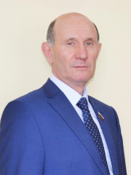

Трепаков Владимир Анатольевич
Избирательный округ №8
Дата и место рождения: 1954 год, Курская область.
Образование: в 1995 году кончил Белгородскую кооперативную академию.
Трудовая деятельность:
1972 г. - 1974 г. — служба в рядах Советской Армии,
с 1974 г. — рабочий на заводах города Курска,
с 1982 г. — продавец, председатель райпотребсоюза,
с 1995 по 2002 г.г. — директор Центрального рынка города Курска,
с 2002 по 2003 г.г. — заместитель директора рынка «Строитель»,
с 2003 г. -октябрь 2017 г.г.— генеральный директор МУП «Курское городское торгово-производственное объединение»,
с октября 2017 по сентябрь 2022- заместитель председателя Курского городского Собрания VI созыва.
Награжден почетным знаком города Курска «За особые заслуги перед городом Курском».
Семейное положение:
Женат, имеет двух дочерей.

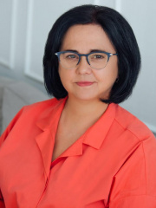

Цуканова Елена Васильевна
Единый избирательный округ
Дата и место рождения: Родилась в 1963 году в Фатежском районе Курской области.
Образование:
Высшее, в 1990 году закончила Курский ордена «Знак Почета» государственный педагогический институт.
Профессиональная переподготовка – 2006 год Курский государственный университет, «Менеджмент в образовании»
Трудовая деятельность:
Трудовую деятельность начала в 1984 году. С 1990 года директор школы в Фатежском районе Курской области. С 2005 года директор муниципального бюджетного общеобразовательного учреждения «Средняя общеобразовательная школа № 22».
Депутат Курского городского Собрания V (2012 – 2017 гг.) созыва на непостоянной основе, депутат Курского городского Собрания VI (2017 – 2022 гг.) созыва на непостоянной основе.
Член комитета по науке, культуре, образованию, семейной и молодежной политике, физкультуре и спорту. Член комитета по вопросам социальной политики.
Член партии «Единая Россия».
Награды:
Отличник народного образования Российской Федерации.
Награждена:
- Дипломом Лауреата первой премии ежегодной муниципальной премии «Признание в области образования» - 2015 год
- Грамотой Губернатора Курской области -1999 год, 2009 год;
- Почетной Грамотой Курской областной Думы - 2010 год;
- Почетной Грамотой Курской областной Думы - 2015 год;
- Почетной Грамотой Митрополита Курского и Рыльского Германа - 2015 год.
- Благодарностью Администрации Курской области - 2012 год;
Замужем

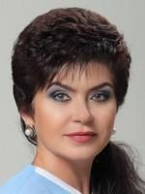

Шашенкова Людмила Николаевна
Избирательный округ №13
Дата и место рождения: 1960 год, Курская область.
Образование: в 1985 году окончила Орловский институт советской торговли по специальности "экономика торговли".
Общественная деятельность:
член политической партии «Единая Россия»;
член политсовета партии «Единая Россия» Сеймского округа.
Замужем, два сына.

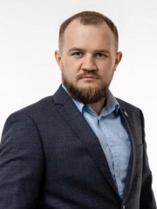

Шевелёв Роман Олегович
Избирательный округ №12
Дата рождения: 02 мая 1989 года.
Место рождения: гор. Курск Курской области.
Образование:
ЮЗГУ, 2011г. инженер по специальности «Промышленное и гражданское строительство».
ЮЗГУ, 2011г. Юрист по специальности «Юриспруденция».
Награды: кандидат в мастера спорта по боксу
Семейное положение: женат, трое детей.
Трудовая деятельность:
- апрель 2013 по настоящее время – Заместитель директора комплекса ИП Шевелев Олег Альбертович.
- июнь 2013 – Индивидуальный предприниматель.
Дополнительная информация:
Член партии «Единая Россия».
Член политсовета местного отделения партии «Единая России» Центрального округа города Курска, с 2023 года - член регионального политсовета партии "Единая Россия".
Выпускник Высшей партийной школы "Единой России".
Координатор партийного проекта партии "Единая Россия" "Моя карьера с Единой Россией".

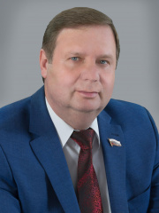

Шевченко Николай Сергеевич
Избирательный округ №3
Дата и место рождения: 1957 год, Мурманская область
Служба в рядах Советской Армии: 1976-1978, г.Челябинск
Образование: в 1984 году закончил Всесоюзный заочный финансово- экономический институт.
Кандидат экономических наук.

Трудовая деятельность:
Трудовую деятельность начал в 1976 году. Работал регулировщиком электромеханических и радиотехнических приборов и систем на Пермском электроприборном заводе, с августа 1979 г. по март 1987 г. мастер, старший мастер, с марта 1987 г. заместитель начальника, начальник планово — экономического отдела Курского завода передвижных агрегатов производственного объединения «Электроагрегат», с 1987 г. по 1999 г. заместитель генерального директора по экономическим вопросам, с 1999 г. по 2007 г. — генеральный директор ОАО «Электроагрегат».
С апреля 2007 г. — генеральный директор ООО «Научно-производственное объединение Электроагрегат», председатель Совета директоров ОАО «Электроагрегат».
Награды:
В 2001 г. присвоено звание «Заслуженный экономист Российской Федерации».
В 2009 г. награжден Медалью ордена «За заслуги перед Отечеством II степени».
В 2012 г. присвоено звание «Почетный гражданин города Курска».
Женат, имеет двоих детей.

Аппарат КГС
Руководитель аппарата Курского городского Собрания
ПАХОМОВА ТАТЬЯНА ГЕННАДЬЕВНА
Заместитель руководителя аппарата Курского городского Собрания — начальник отдела правового обеспечения
НАУМОВА МАРИНА ВЛАДИМИРОВНА
Заместитель руководителя аппарата Курского городского Собрания
ЩЕДРИНА ЮЛИЯ ИГОРЕВНА
Помощник (советник) председателя Курского городского Собрания, пресс-секретарь Курского городского Собрания
НОВОСЕЛЬЦЕВА ЕЛЕНА ГЕОРГИЕВНА
Начальник организационного отдела
ЛЕСОВАЯ СВЕТЛАНА ВИКТОРОВНА
Начальник отдела бухгалтерского учета и отчетности
ТАТАРЕНКОВА ЕЛЕНА ВИКТОРОВНА
Начальник отдела делопроизводства

